Ernestos Varvaroussis
Kreisvorsitzender

Luka Sinderwald
Kreisgeschäftsführer
_______________

FDP Kreisverband OF-Land
Freie Demokraten - FDP
Kreisverband Offenbach-Land

Geschäftsstelle‬
Luka Sinderwald
Hirtengasse 8 - 10
63263 Neu-Isenburg
0174/8967134
sinderwald@julis.de

Kreismitgliederversammlung der FDP Offenbach-Land bestätigt Ernestos Varvaroussis als Vorsitzenden

- Der Kreisvorsitzende Ernestos Varvaroussis mit 94% wieder gewählt.
- René Rock schwört auf den Bundestagswahlkampf ein kritisiert den Stillstand in Hessen.
- Mit Dr. Daniell Bastian(Seligenstadt), Michael Schüssler(Rodgau) und Thilo Seipel(Neu-Isenburg) gehen drei Freien Demokraten in die Bürgermeisterwahlen.
Am vergangenen Samstag haben die Freie Demokraten im Kreis Offenbach unter Leitung des Landtagsabgeordneten Dr. Stefan Naas in Obertshausen turnusgemäß einen neuen Vorstand gewählt. Dem 17-köpfigen Gremium steht mit breiter Zustimmung weiterhin Ernestos Varvaroussis aus Heusenstamm vor, der in seinem Bericht das beste Kreistagsergebnis seit 60 Jahren herausstellte. Ebenso bestätigt wurden die beiden Stellvertreterinnen Elke Kunde aus Obertshausen und Susann Guber aus Neu-Isenburg. Als neuer Stellvertreter ist erstmalig Luka Sinderwald aus Neu-Isenburg gewählt worden.
Der dem Vorstand kraft Amtes angehörende Vorsitzende der Landtagsfraktion der Freien Demokraten im Hessischen Landtag René Rock nutze die Versammlung vor gut 40 Personen, um sich bei den Mitgliedern für den vergangenen engagierten Kommunalwahlkampf zu bedanken und auf die anstehende Bundestags- und Bürgermeisterwahl am 26. September einzuschwören. Er lobte den Slogan der Bundespartei „Es gab nie mehr zu tun“. Ohne Anstrengung und Ehrgeiz werde es die zwingend nötigen Veränderungen, Reformen und Innovationen nicht geben können. Die einzige Möglichkeit, vier weitere Jahre Stillstand zu verhindern, sei ein starkes Ergebnis für die Freien Demokraten auf Bundesebene. Weiterhin verweist er darauf, dass im Hessischen Landtag bereits die Hälfte der Legislaturperiode verstrichen sei und kritisierte den Stillstand der Landesregierung.
Zum Abschluss appellierte Rock, die drei Bürgermeisterkandidaten Dr. Daniell Bastian in Seligenstadt, Michael Schüssler in Rodgau und Thilo Seipel in Neu-Isenburg im Wahlkampf zu unterstützen. „Wir stehen vor der historischen Chance, gleich drei Bürgermeister im Kreis Offenbach stellen zu können und damit verlässliche Politik über Parteigrenzen hinweg zu gestalten“, so Rock.
Der Kreisvorsitzende Ernestos Varvaroussis, der auch Bundestagskandidat im Wahlkreis 185 ist, wird die Freiheit und die Bürgerrechte in seinem Wahlkampf in den Mittelpunkt stellen. Durch den Abbau von Bürokratie möchte er die Wirtschaft unterstützen. Aufgrund des starken Mitgliederwachstums und der starken Geschlossenheit ist der Kreisverband auf jeden Fall gut vorbereitet für den Bundestagswahlkampf

Mit besten liberalen Grüßen
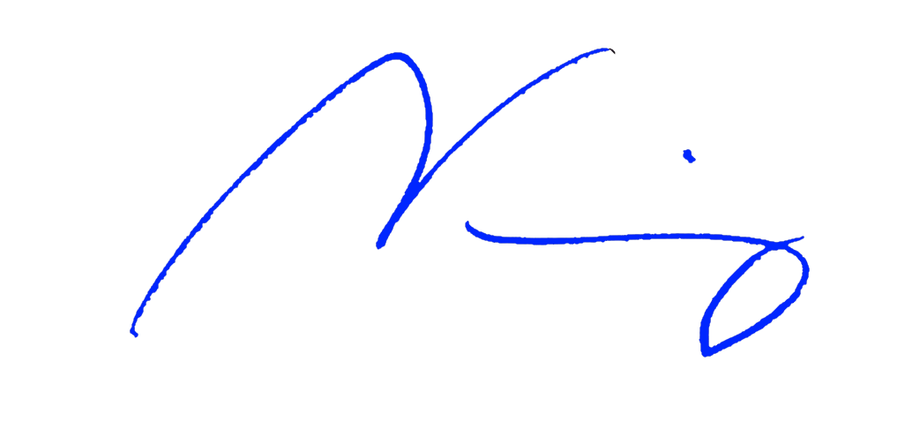
Ernestos Varvaroussis Luka Sinderwald
- Kreisvorsitzender - - Kreisgeschäftsführer –
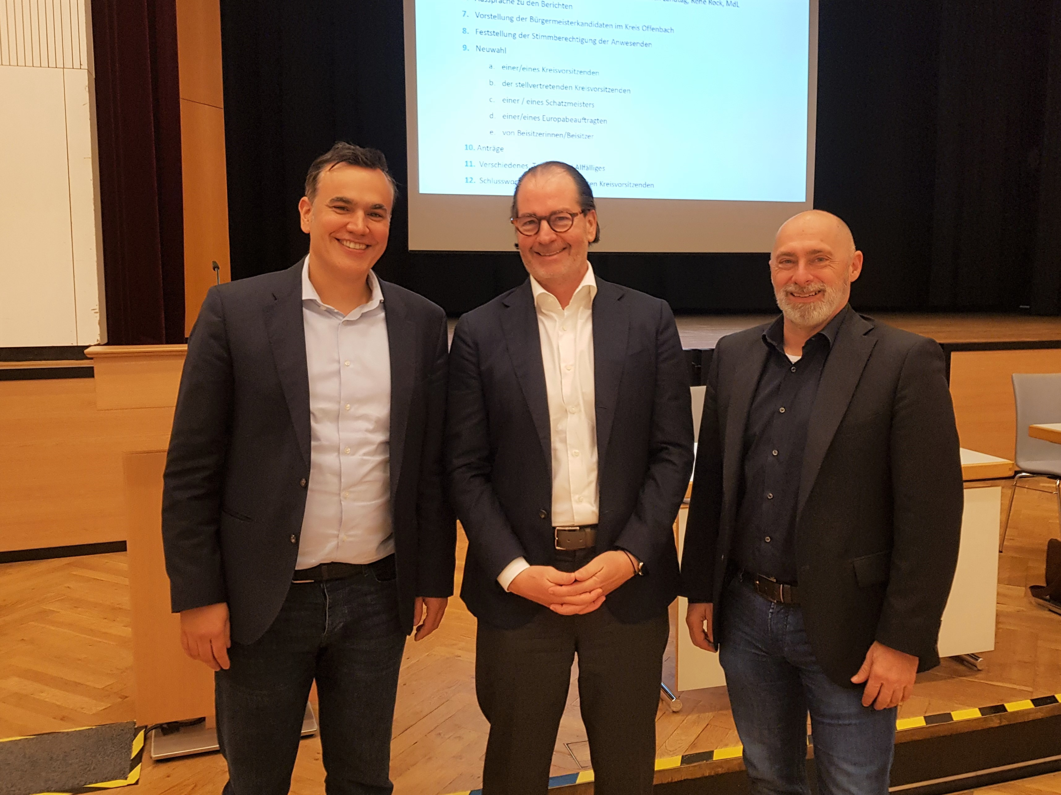
v.li.: Dr. Stefan Naas, Ernestos Varvaroussis, René Rock

